電影文化中心《燈亮時》電影放映專場
活動種類：電影

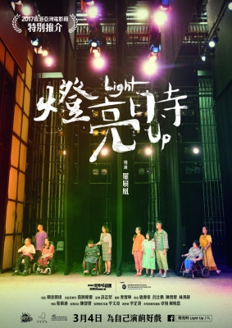

節目內容
這個世界並不完美，生命總有瑕疵，更遑論有些人看不見、說不到、走不動。

視障人士Joanna和King面對不能逆轉的視力衰退，內心一直耿耿於懷；自小已聽不見聲音的包包無法用言語跟人溝通，卻希望有朝一日用說話感動他人；因大腦痲痺症而要坐輪椅的Hazel長期忍受身體痛楚，更一度失去人生方向。四人的生命不乏困難與障礙，卻共同覓得一個釋放自己的出口——「演出」，讓他們有力量繼續走下去。

《燈亮時》為導演羅展凰首次執導的長篇紀錄片，透過描寫四位來自糊塗戲班「無障礙劇團」成員的真實故事，看看他們如何透過專業的戲劇培訓及演出綵排，踏上台板。在舞台燈亮的一剎，映照出他們心中的夢想

我們將於9月28日進行通達專場，設有粵語口述影像及中文通達字幕支援，現在邀請視障、聽障人士及陪同者參與。

致：香港展能藝術會
（傳真號碼：2777 1211 / 電郵：enquiry@jcaasc.hk）

《燈亮時》電影放映專場
報名表格
（請於8月31日下午3時正前交回）

第一部分：報名機構資料
機構名稱：
地址：
電話： |  |  | 傳真：
聯絡人：
電郵：
帶隊同工及其手提電話：

第二部分：欣賞時段選擇
日期：2019年9月28日（星期六）
地點：香港藝術中心 古天樂電影院
放映時間：上午10時45分至中午12時
映後座談會：中午12時至12時30分
名額：100人
對象︰視障、聽障人士及陪同者
費用：全免
名額：100人

第三部分：參與人士資料（每團總人數以20人為限 ）
參加者（學生 / 學員）人數：
陪同者（老師 / 領隊 / 工友 / 義工）人數：
參加者年齡： | □ 3 – 12 □ 12 – 18 □ 18 – 30 □ 30 – 60 □ 60以上
參加者身體狀況（如適用）： | □ 聽障 □ 視障
 | □ 其他：
需要的支援服務： | □ 陪同者 □ 手語傳譯 或 其他：

備註1：本公開綵排欣賞節目之場地未能提供輪椅使用者座位，不便之處，敬請見諒。
備註2：敬請參加機構安排最少一名職員陪同出席是次活動

第四部份：其他行政事項（請於適當空格內「」）
本校／機構知悉 貴會將於活動期間拍攝照片作以下用途：

公開使用（包括：上載、刊登、展示及播放相片）
－ 推廣及宣傳香港展能藝術會及香港芭蕾舞團，作非商業用途；
－ 在本港及國際會議中發佈；
－ 教育用途，以助社會人士認識香港展能藝術會的服務。
內部使用
－ 香港展能藝術會和電影文化中心內部紀錄、申請資助、提交計劃報告。

同意拍攝，歡迎使用
同意拍攝，惟相片需要經本校／機構審批才可使用
待定（確定出席者後再與 貴機構商討）
如閣下不同意收取本會資訊，請填上
聯絡人簽署 |  | 學校／機構蓋印
 |  | 日期：

